BOW — Báo cáo kiểm thử toàn diện Production
shopofbow.netlify.app
Ngày test: 30/07/2026 | Môi trường: Production | Phương pháp: Browser tự động (Puppeteer) + API test trực tiếp
Lưu ý quan trọng: Trong lúc test, production đã được redeploy 1 lần (bundle đổi hash, thêm tính năng SePay webhook + sửa vài bug). Sau khi pull code mới, mọi phát hiện dưới đây đã được re-verify trên code mới nhất (commit b83c47e).
- Dữ liệu test để lại (theo yêu cầu — không xoá): tài khoản dualelun123@gmail.com (user thường), hoankb4@gmail.com (admin); 2 đơn hàng test trên Canva Pro (BOW067109411 đã hủy, BOW921821520 chờ thanh toán, có payload test XSS — vô hại, đã xác nhận bị escape).

🔴 Lỗi NGHIÊM TRỌNG (phải sửa trước khi nộp bài)

1. Trang quản lý Đơn hàng (Admin) hoàn toàn không hoạt động
- File: supabase/migrations/0006_fix_orders_admin.sql + src/pages/admin/Orders.tsx
- Nguyên nhân: Migration 0006 thêm FK mới orders_user_profile_fk (orders.user_id → profiles.id) trong khi FK orders_user_id_fkey đã tồn tại từ trước cho đúng quan hệ này. PostgREST không biết dùng FK nào để embed profiles(email, full_name) → trả lỗi PGRST201 (HTTP 300 "Multiple Choices").
Bằng chứng thực tế (network capture khi admin mở /admin/orders):
GET /rest/v1/orders?select=*,profiles(email,full_name)&order=created_at.desc
→ HTTP 300
{"code":"PGRST201","message":"Could not embed because more than
one relationship was found for 'orders' and 'profiles'"}
- Hậu quả: Admin đăng nhập vào /admin/orders chỉ thấy "Không tìm thấy đơn hàng nào" — dù DB có 12 đơn hàng thật. Admin không thể xem, bàn giao hay xử lý bất kỳ đơn hàng nào qua giao diện. Đây là chức năng cốt lõi của cả hệ thống bán hàng.
- Cách sửa: Xóa 1 trong 2 FK trùng (giữ orders_user_id_fkey, drop orders_user_profile_fk), hoặc sửa query thành profiles!orders_user_id_fkey(email,full_name) để chỉ định rõ quan hệ.
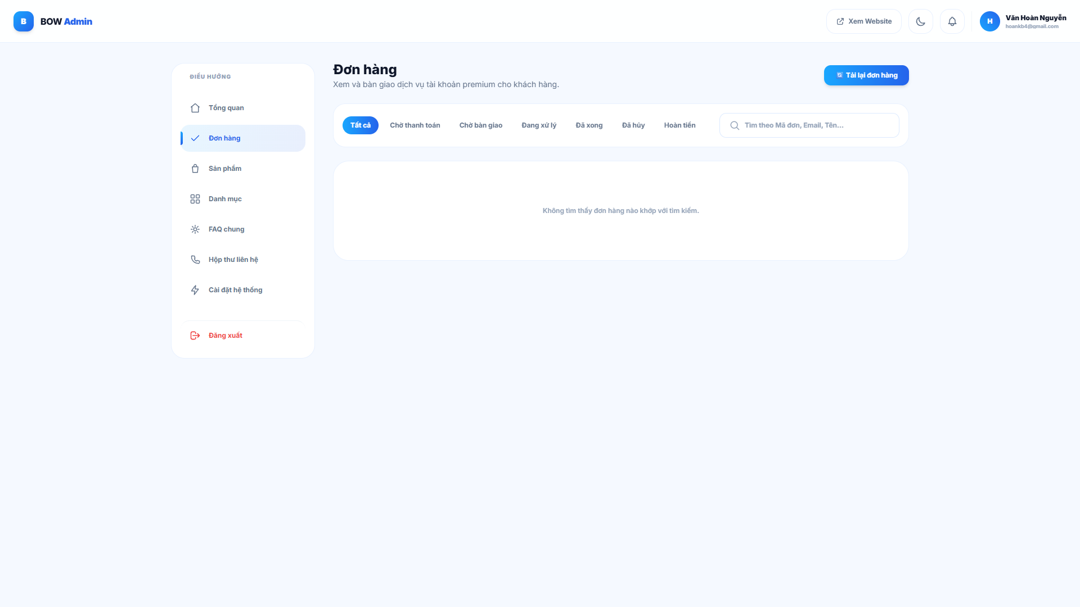
Trang Đơn hàng admin — "Không tìm thấy đơn hàng nào" dù DB có 12 đơn.

2. Netlify Function "telegram-notify" không có xác thực
- File: netlify/functions/telegram-notify.ts
- Vấn đề: Không giống sepay-webhook.ts (có kiểm tra Authorization: Apikey ...), hàm này không có bất kỳ auth/API key/CORS check nào. Endpoint public: POST /.netlify/functions/telegram-notify.
- Đã xác minh thực tế (được sự đồng ý của người dùng): gửi request không kèm auth → HTTP 200 thành công, tin nhắn "QA SECURITY TEST" đã lên Telegram bot admin thật.
Rủi ro: bất kỳ ai biết URL đều có thể:
- Spam tin nhắn tuỳ ý vào Telegram của admin (field "message" không giới hạn nội dung/tần suất).
- Gửi thông báo "đơn hàng mới" giả với customer_name, product_name, price tuỳ ý — có thể đánh lừa admin tưởng có đơn thật (nội dung Telegram không đối chiếu với DB).
- Cách sửa: Thêm kiểm tra secret header giống sepay-webhook, hoặc gọi function này từ server-side/trigger DB thay vì để client gọi trực tiếp.

🟠 Lỗi CAO (nên sửa)

3. Đăng nhập Admin bị race condition — ngẫu nhiên văng về Trang chủ
- File: src/pages/admin/Login.tsx:15-19
- Nguyên nhân: AuthContext cập nhật session và isAdmin ở 2 effect khác nhau (isAdmin tính sau, phụ thuộc session). Ngay sau khi signIn() thành công, component re-render với session đã có nhưng isAdmin vẫn còn giá trị cũ (false) trong khoảnh khắc đó → dòng "if (!isAdmin) return <Navigate to="/"/>" kích hoạt nhầm.
- Đã tái hiện được cả 2 trường hợp trong test: ~50% số lần đăng nhập admin bị văng về "/", ~50% vào đúng "/admin". Đây là race condition, không phải luôn xảy ra nên dễ bị bỏ sót khi tự test qua loa.
- Cách sửa: Gộp session + isAdmin vào cùng 1 state/effect trong AuthContext, đảm bảo chúng cập nhật đồng thời (atomic).
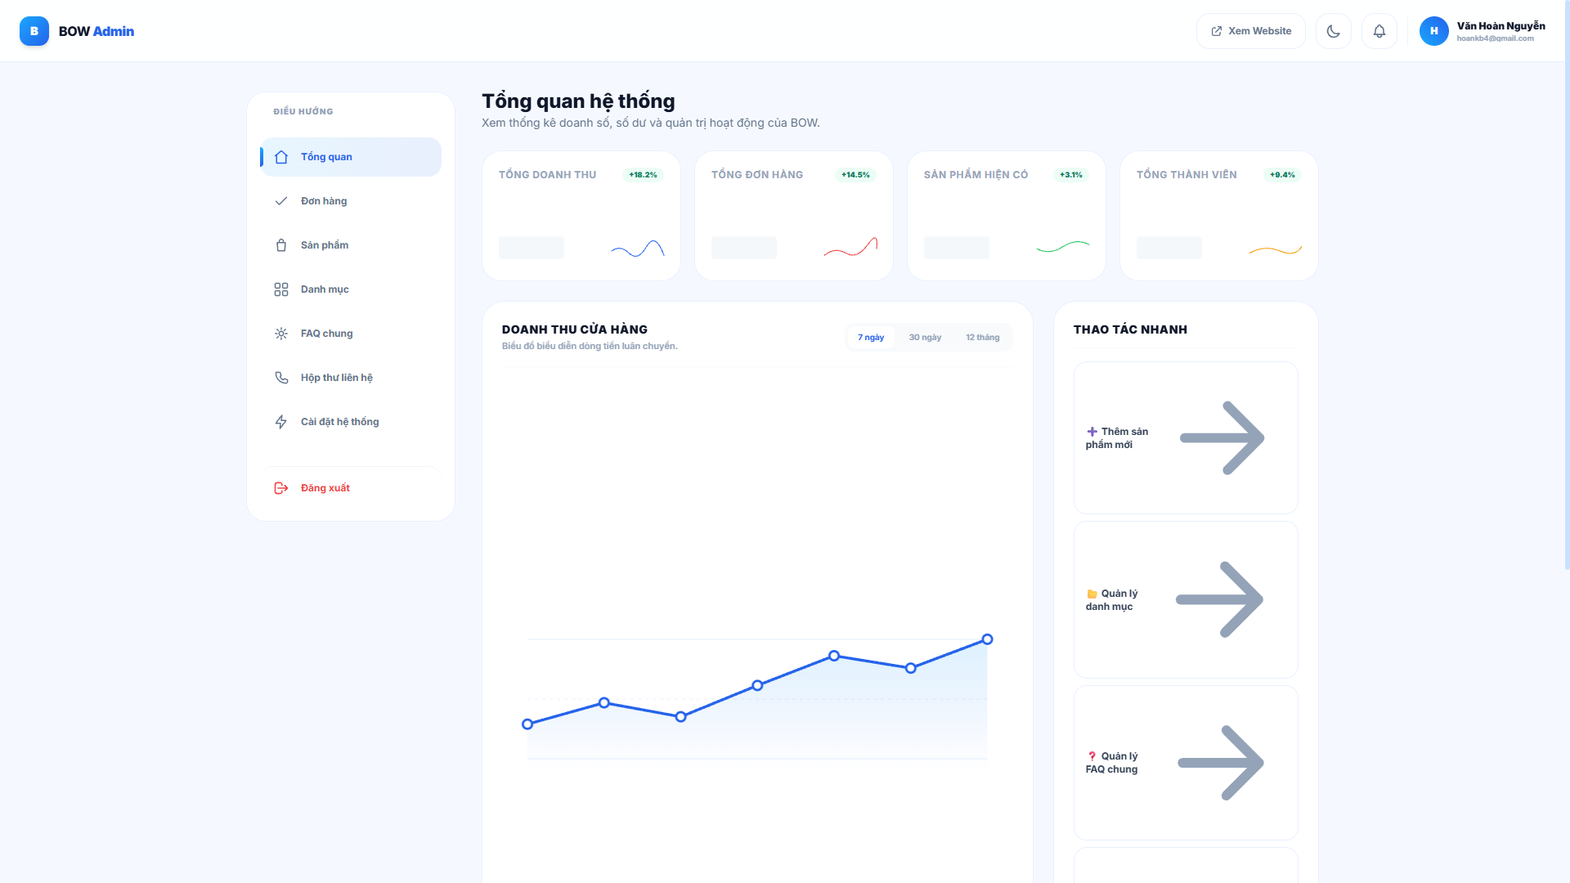
Trường hợp bị race — đăng nhập admin xong bị văng về Trang chủ (URL kết thúc ở "/").
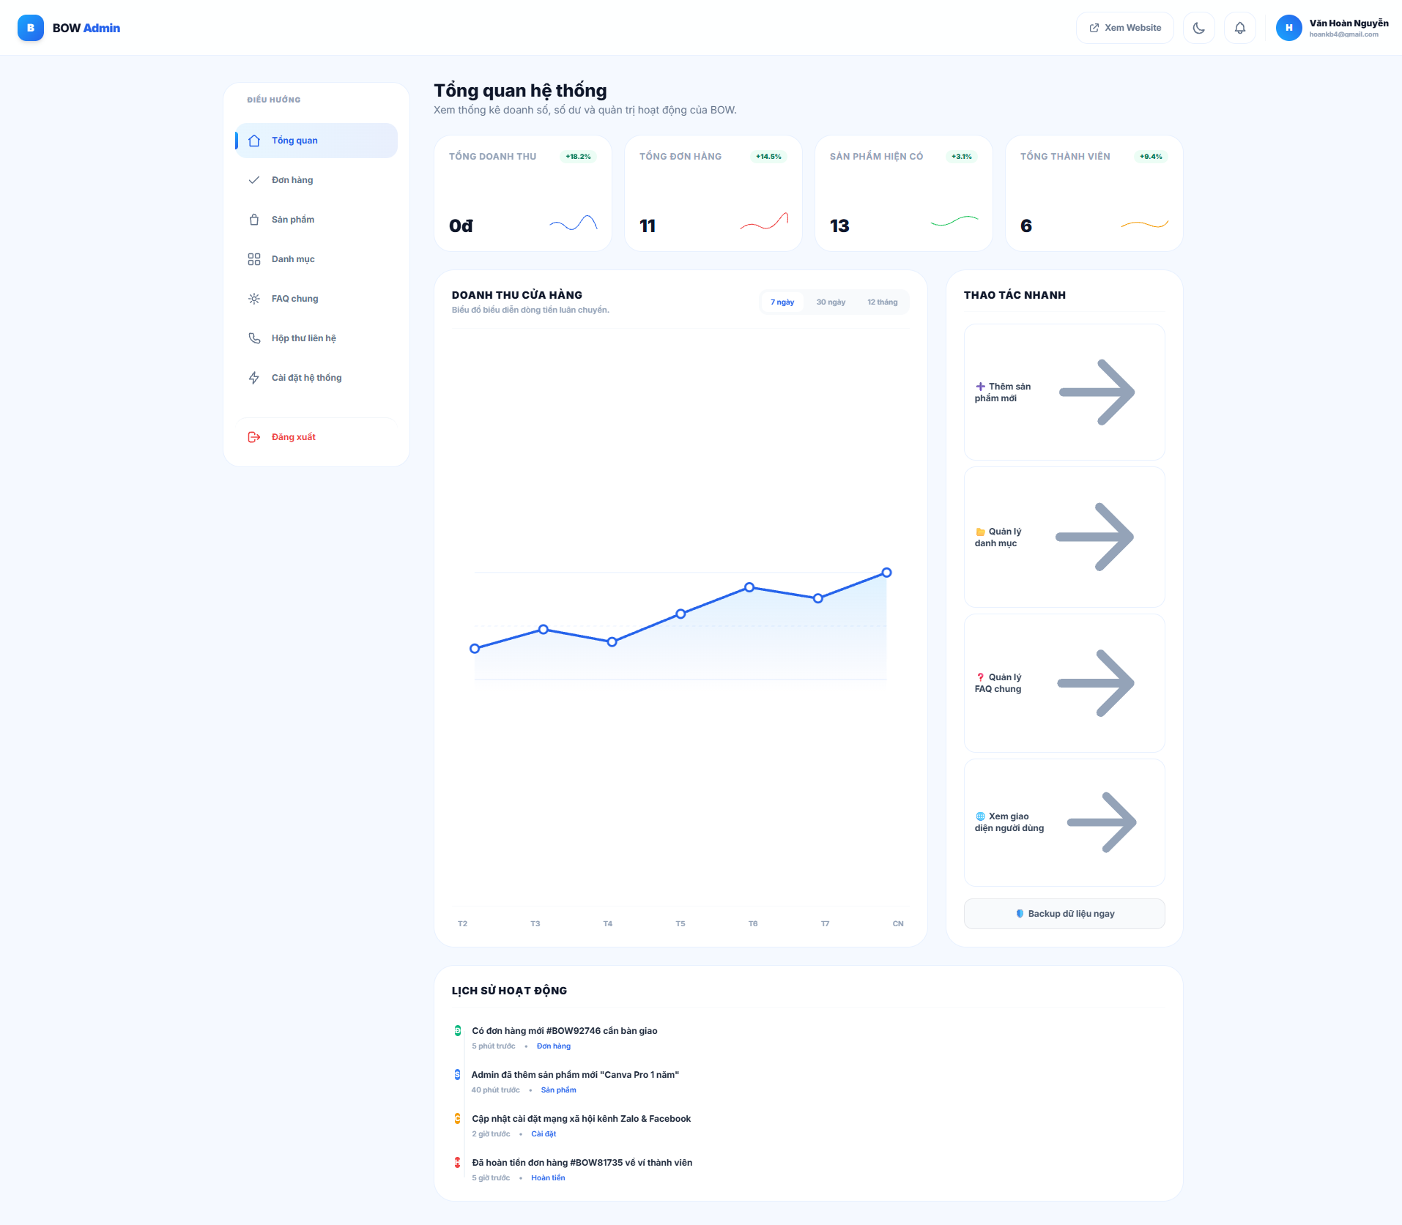
Trường hợp đúng — vào thẳng Admin Dashboard (URL kết thúc ở "/admin").

4. Trang Dashboard user văng về Trang chủ khi F5 / mở link trực tiếp
- File: src/pages/Dashboard.tsx:181-185
- Nguyên nhân: cùng gốc với lỗi #3, nhưng ở đây luôn luôn xảy ra (không phải race ngẫu nhiên): Dashboard.tsx chỉ lấy session từ useAuth(), KHÔNG lấy loading. Effect redirect chạy ngay khi session còn null (trước khi AuthContext khôi phục xong từ localStorage) → nav("/login") → rồi Auth.tsx lại đẩy tiếp về "/".
- Tác động: người dùng bookmark /dashboard, hoặc F5 lại trang dashboard, luôn bị bounce ra trang chủ thay vì thấy đơn hàng/ví tiền của mình.
- So sánh: src/components/admin/ProtectedRoute.tsx làm ĐÚNG (có check loading trước) — cho thấy đây là lỗi thiếu sót cụ thể ở Dashboard.tsx, không phải thiết kế chủ đích.
- Cách sửa: Thêm loading vào điều kiện: if (!loading && !session) nav('/login'), và hiện spinner khi loading === true (giống ProtectedRoute).

5. Repo GitHub từng lệch so với bản đang chạy thật (đã tự khắc phục)
- Đầu buổi test, bundle production mới hơn code trên GitHub Hoanbo/shopofbow (bug hiện "Admin" sai đã được fix trên production nhưng chưa lên GitHub). Sau khi pull, đã đồng bộ. Cần đảm bảo mọi thay đổi đều được commit/push trước khi nộp bài, để giáo viên chấm đúng bản đang chạy.

🟡 Lỗi TRUNG BÌNH

6. Lỗi hệ thống hiển thị nguyên văn tiếng Anh cho người dùng Việt
- File: src/pages/Auth.tsx (dòng err instanceof Error ? err.message : '...')
- Sai mật khẩu → hiện "Invalid login credentials" (tiếng Anh) thay vì thông báo Việt hoá.
- Đăng ký liên tục (rate limit Supabase) → hiện "For security purposes, you can only request this after 22 seconds".
- Cách sửa: Map các mã lỗi Supabase phổ biến sang thông điệp tiếng Việt thân thiện trước khi hiển thị.
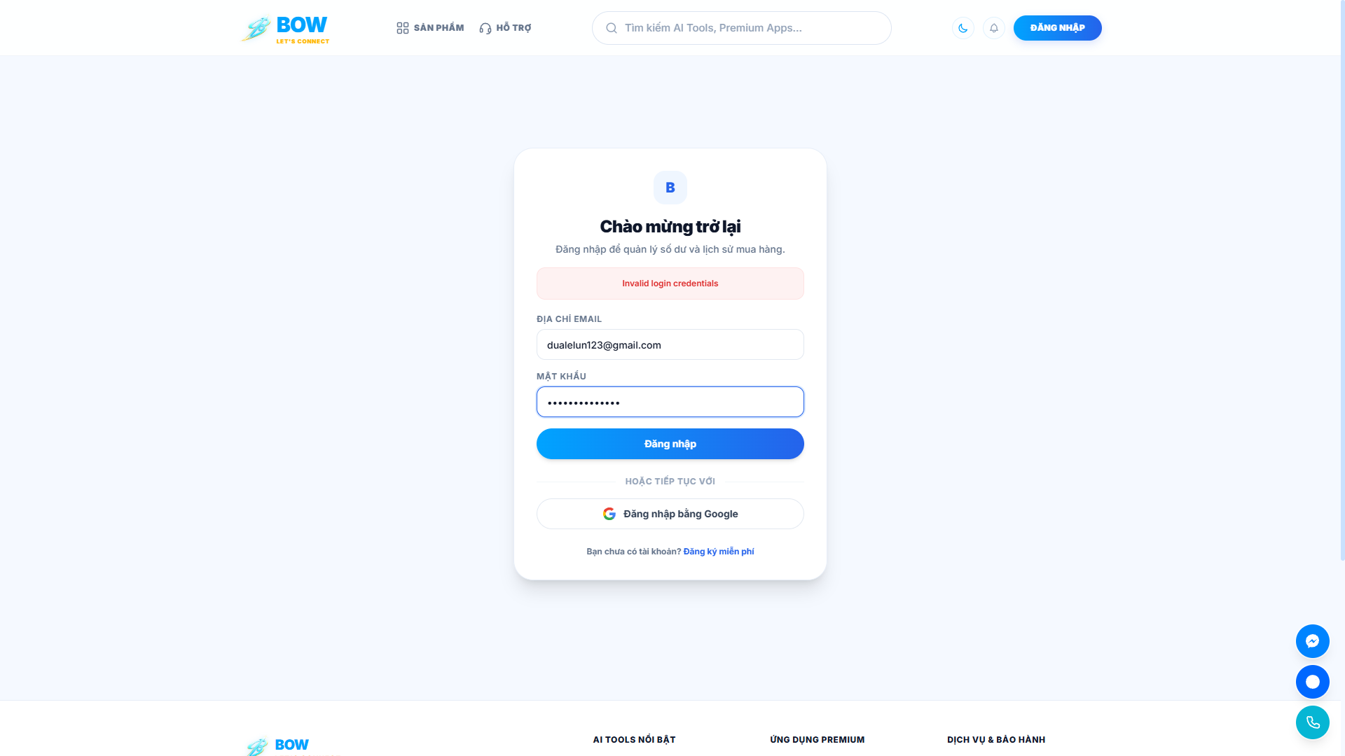
"Invalid login credentials" hiện nguyên văn tiếng Anh trên giao diện tiếng Việt.

7. Gọi API trùng lặp không cần thiết ở trang chủ
- Network capture cho thấy các query products (ai-tool, premium-app) và contact_settings bị gọi 2 lần liên tiếp khi tải trang chủ — lãng phí băng thông/tài nguyên Supabase, dấu hiệu 2 component độc lập cùng fetch chung dữ liệu.

8. Migration 0007 và 0008 nội dung trùng lặp 100%
- supabase/migrations/0007_fix_notifications_rls.sql và 0008_fix_set_updated_at.sql giống hệt nhau từng ký tự, kể cả comment trong file 0007 vẫn ghi "Migration 0008" — dấu hiệu copy-paste nhầm. Không gây lỗi chức năng nhưng cho thấy thiếu cẩn trọng khi quản lý migration.

🟢 Lỗi NHẸ / Góp ý cải thiện
- Thiếu header Content-Security-Policy (đã có X-Frame-Options, X-Content-Type-Options, Referrer-Policy, HSTS — tốt, nhưng CSP sẽ tăng phòng thủ trước XSS/injection).
- ProtectedRoute.tsx dùng alert() gốc trình duyệt khi chặn user không phải admin, trong khi phần còn lại của app (hủy đơn hàng) đã chuyển sang modal tùy chỉnh đẹp hơn — nên đồng bộ.
- Netlify Function (sepay-webhook) có độ trễ ~1.2–2.1s dưới tải nhẹ đồng thời (cold start), cao hơn Supabase REST (~600ms) — chấp nhận được cho webhook nhưng đáng lưu ý.

✅ Đã kiểm tra kỹ và AN TOÀN / HOẠT ĐỘNG ĐÚNG

Bảo mật (Security / Pentest)
- RLS chặn đúng: anon không đọc/ghi được orders, profiles, products, notifications (test cả SELECT lẫn INSERT/UPDATE bằng anon key).
- IDOR: user thường không đọc được đơn hàng/profile của user khác qua REST API dù biết ID.
- XSS: payload <img src=x onerror=...> trong ghi chú đơn hàng bị escape đúng chuẩn (React), không thực thi.
- SQL injection: PostgREST tham số hóa an toàn, test filter injection không có tác dụng.
- sepay-webhook: enforce đúng API key (401 khi thiếu/sai key, 405 khi sai method).
- Không lộ secret (service role key, bot token...) trong JS bundle production.
- Không có lỗ hổng lộ file nhạy cảm (.env trả về 200 nhưng chỉ là SPA fallback HTML, không phải file thật).

Chức năng (Functional)
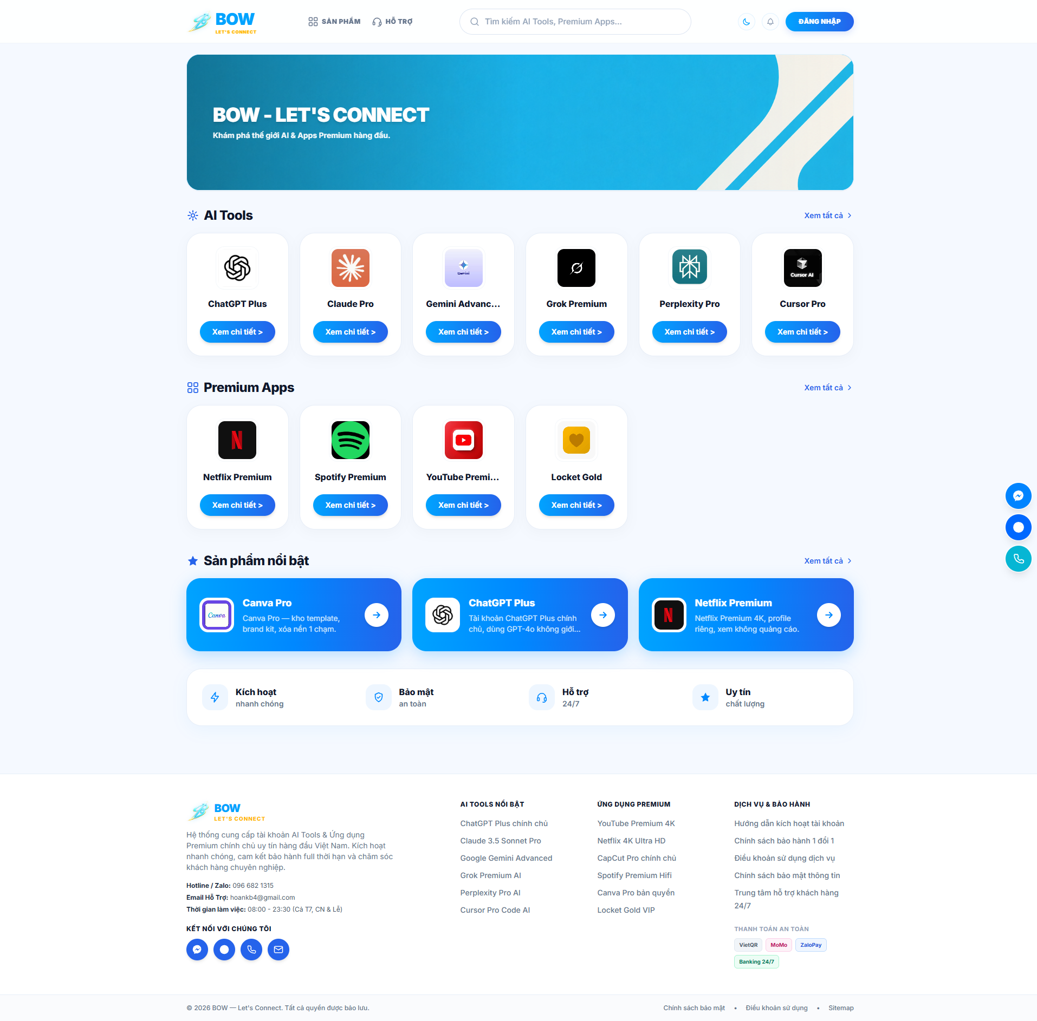
Trang chủ.
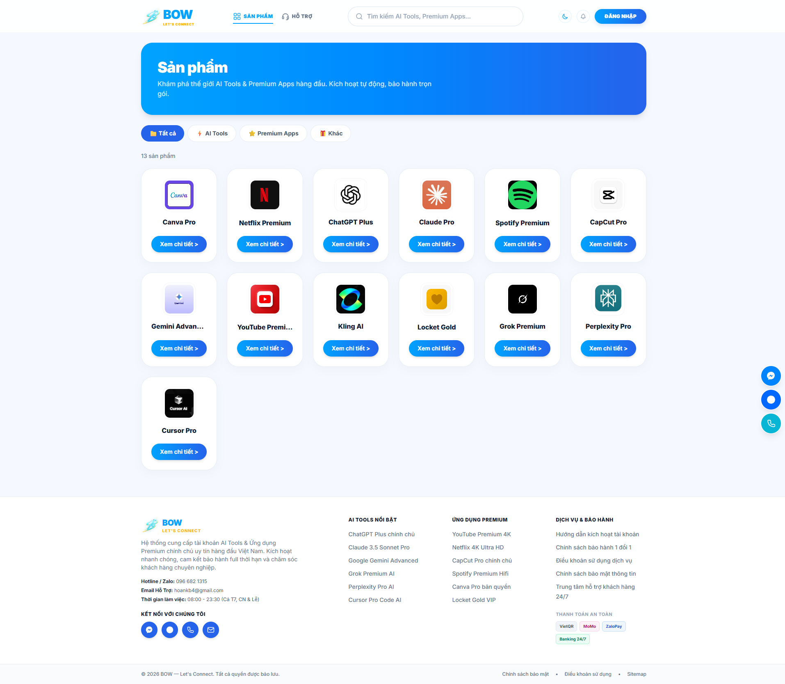
Danh sách sản phẩm — bộ lọc AI Tools / Premium Apps / Khác hoạt động đúng.
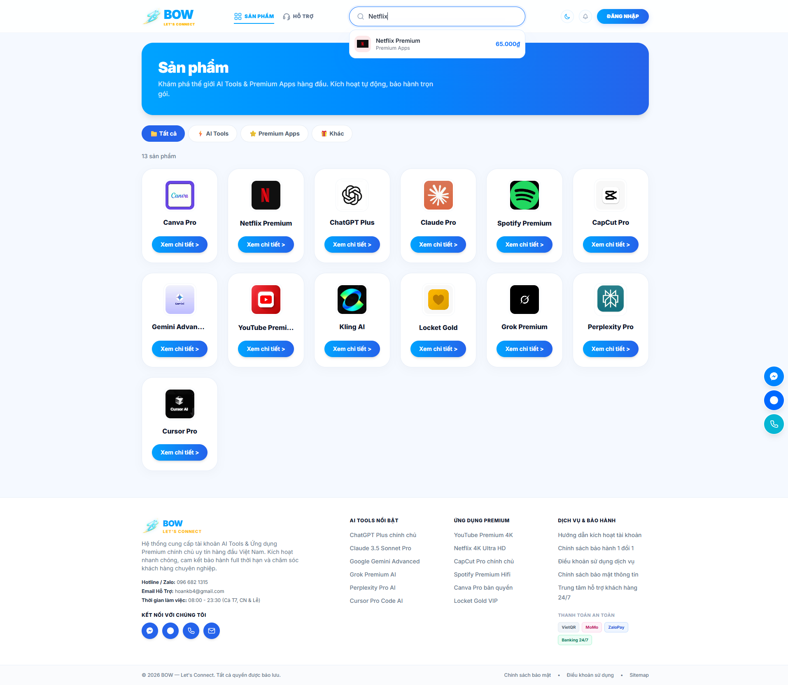
Tìm kiếm autocomplete gợi ý đúng sản phẩm.
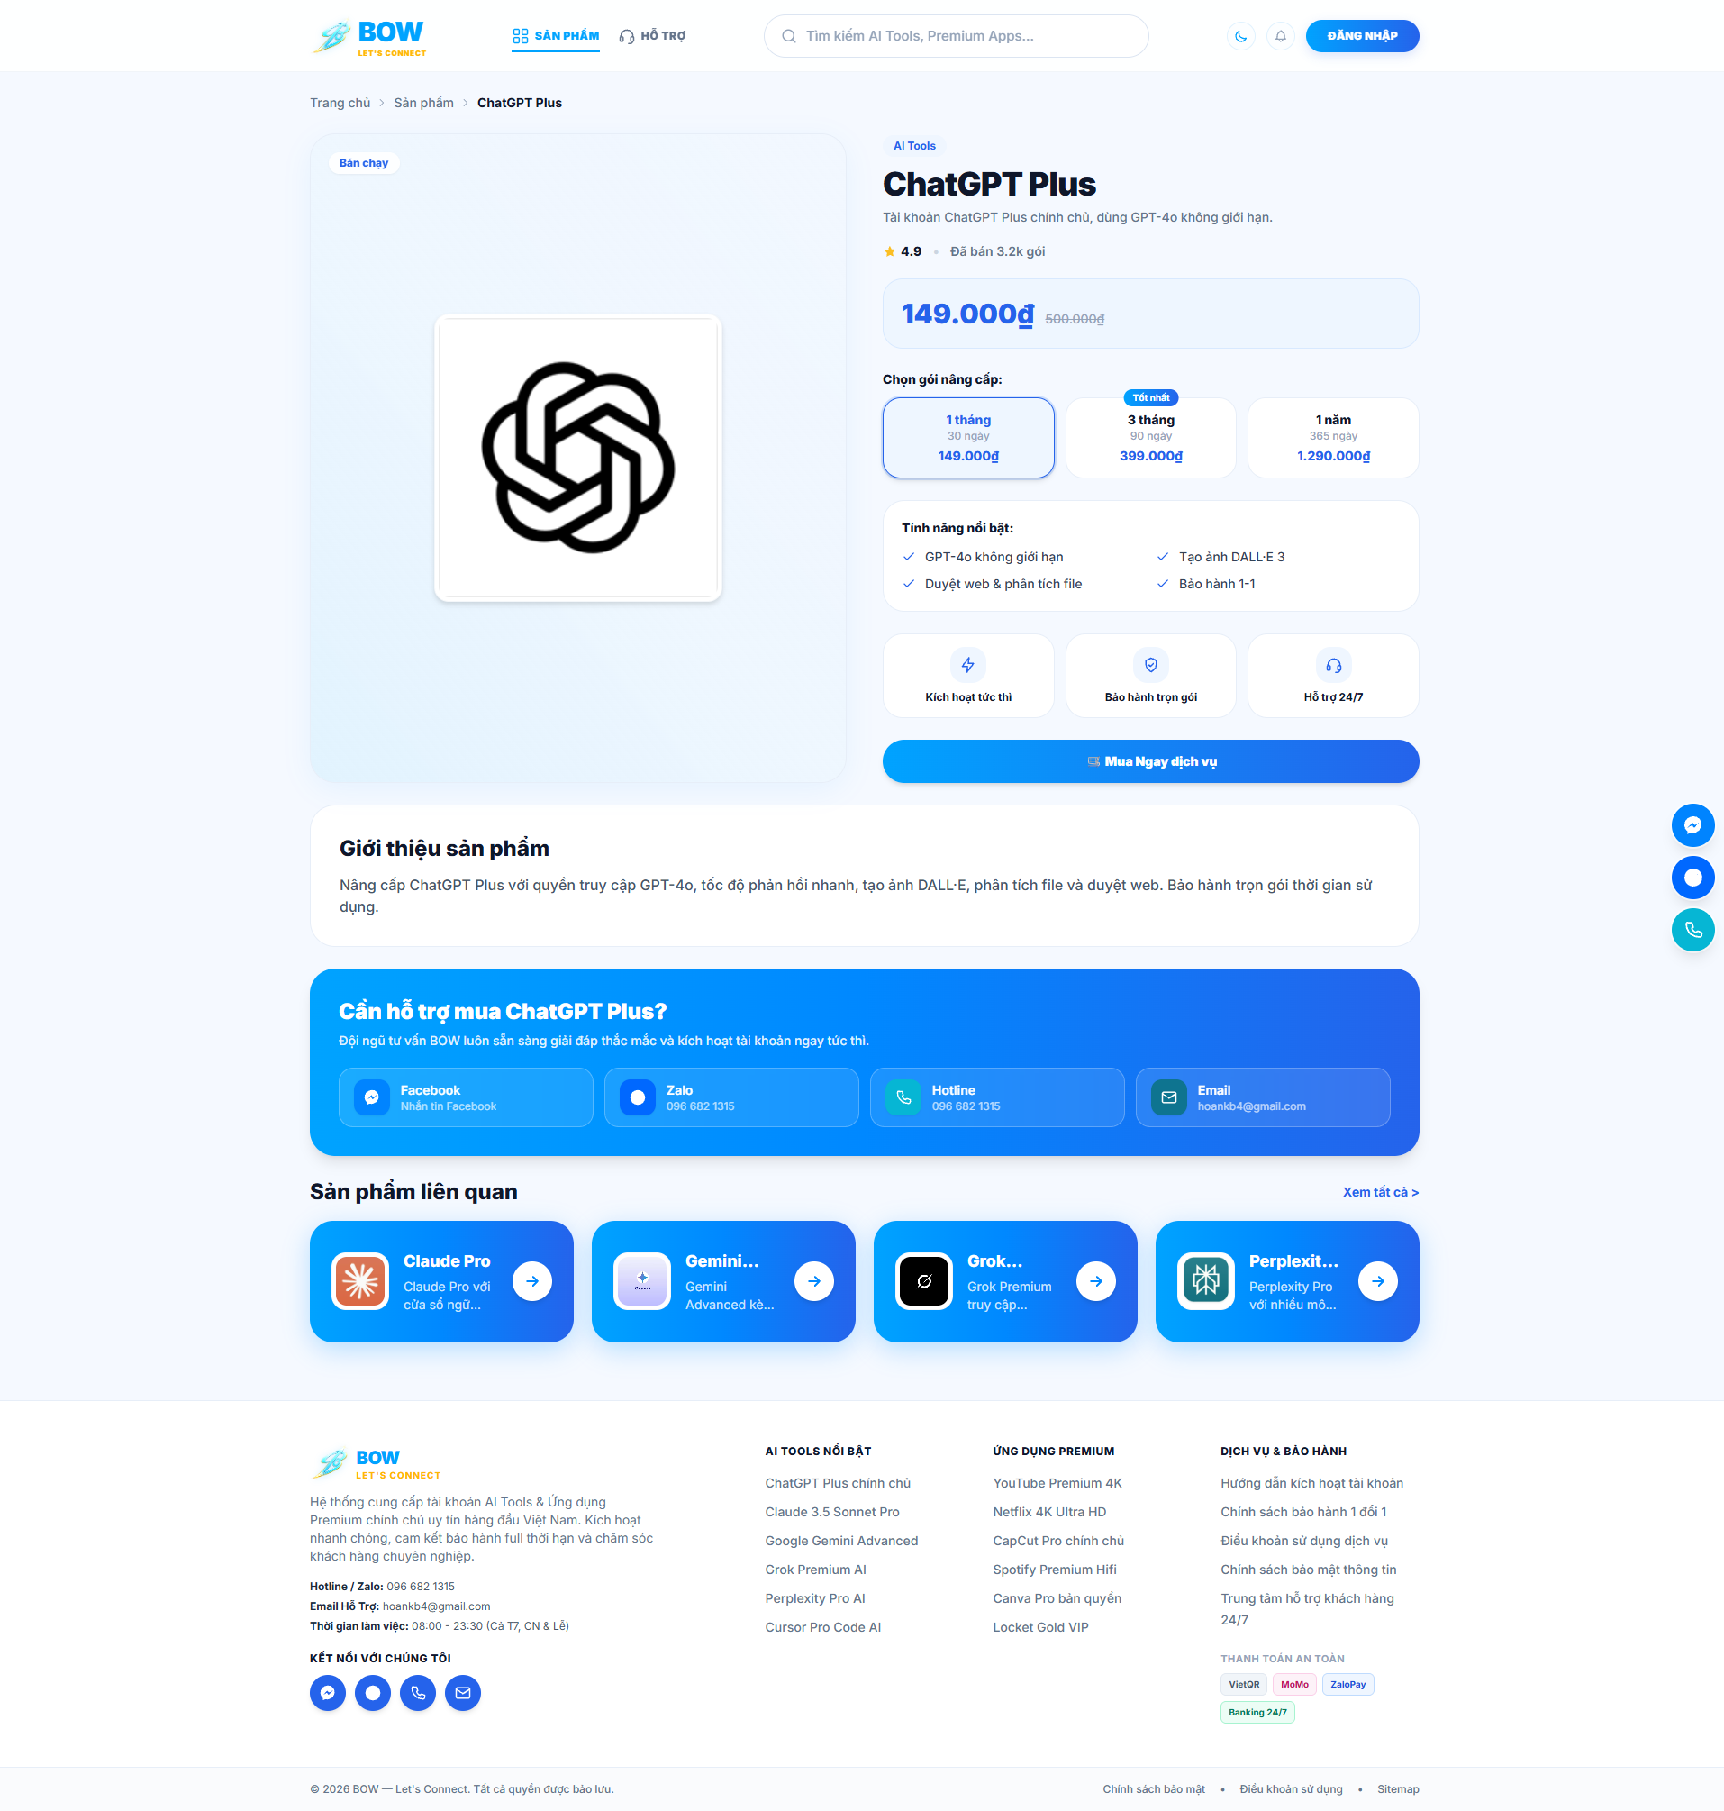
Trang chi tiết sản phẩm — chọn gói, tính năng, sản phẩm liên quan.
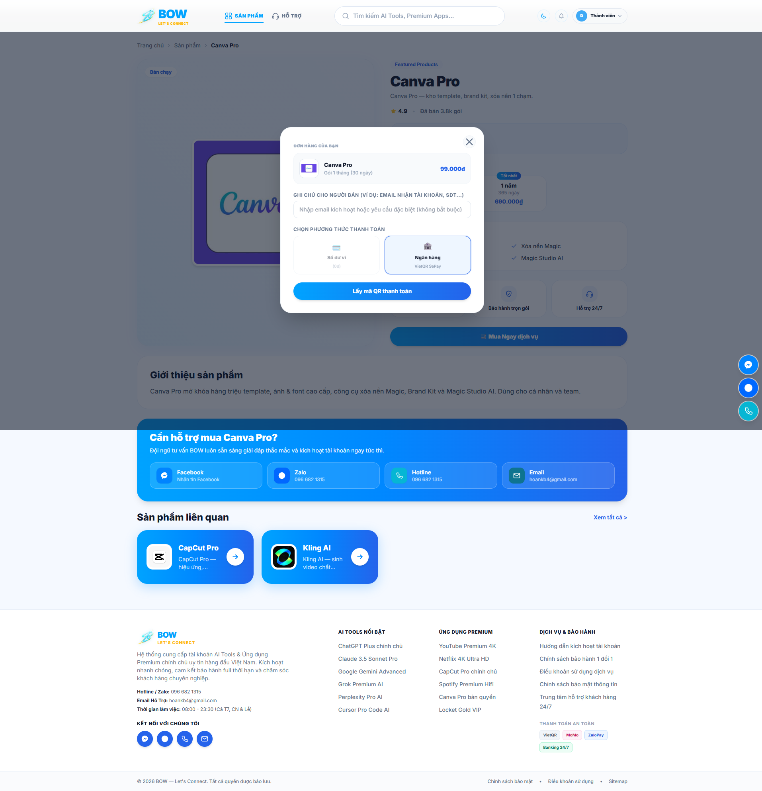
Checkout modal — chọn phương thức thanh toán.
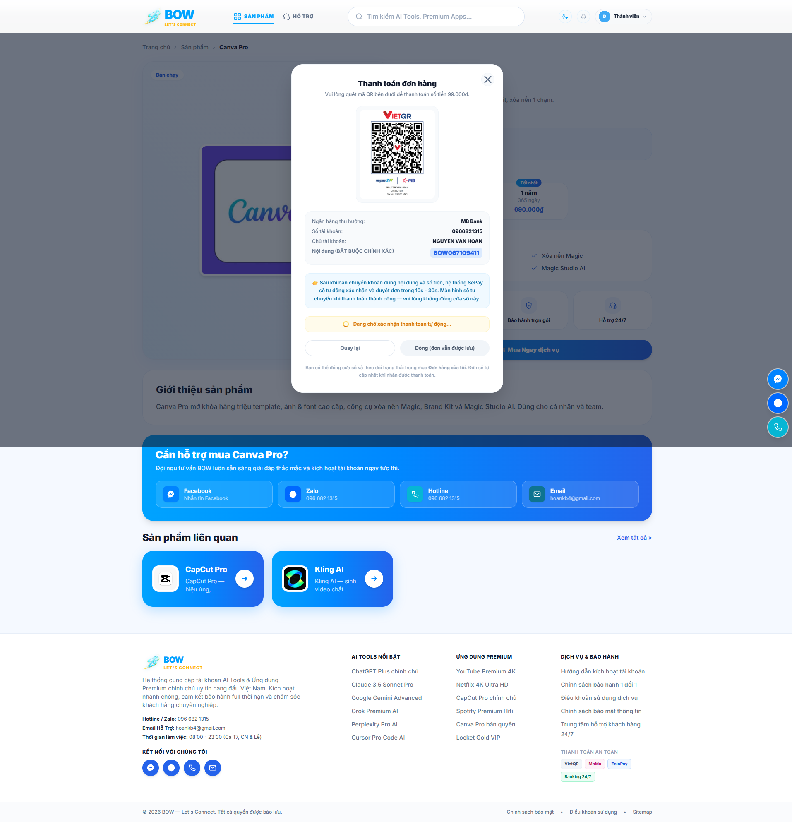
Tạo đơn thành công — hiển thị mã QR VietQR/SePay + mã đơn.
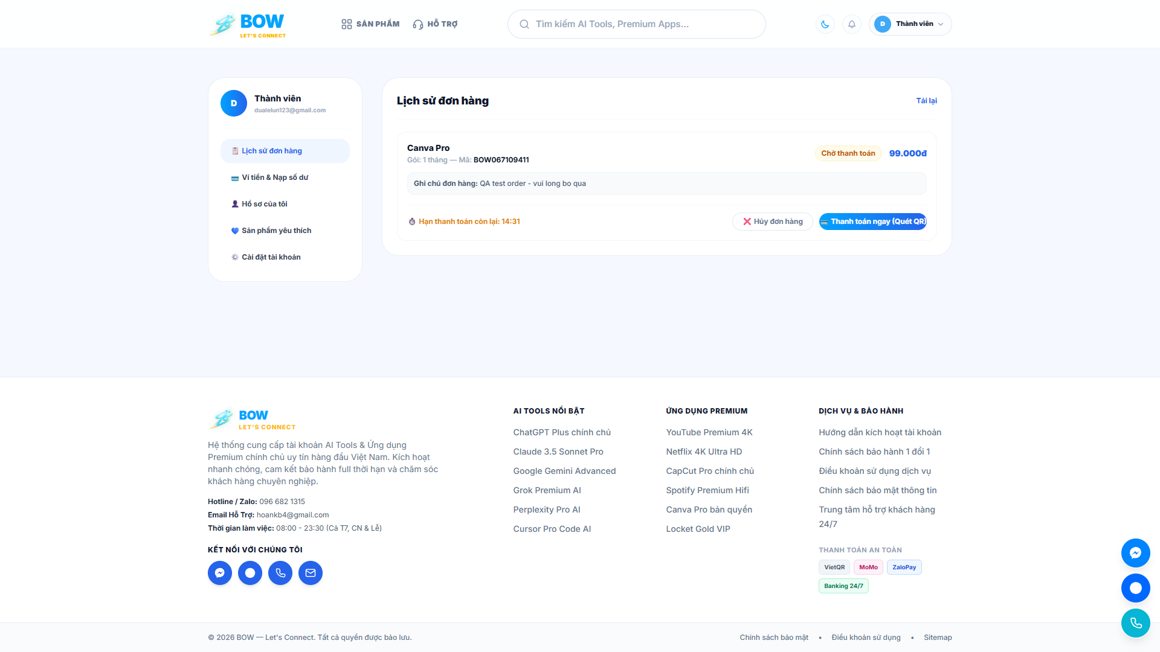
Đơn hàng hiển thị đúng trong Lịch sử đơn hàng.
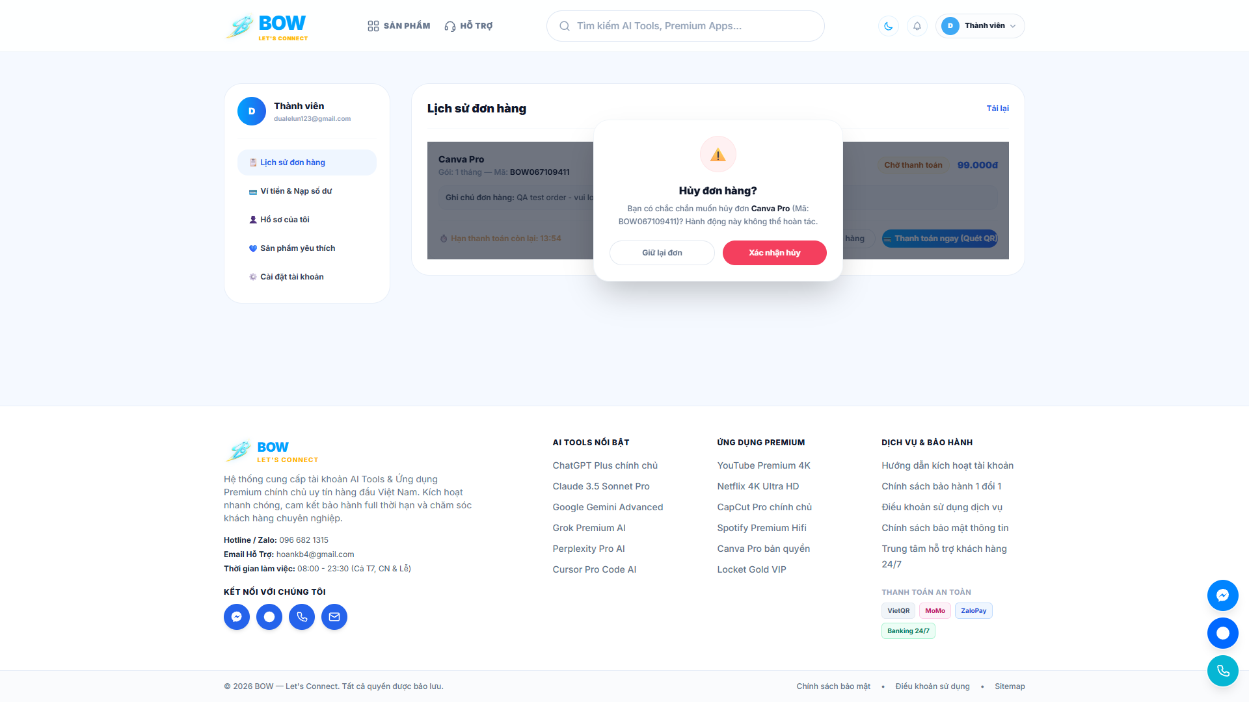
Modal xác nhận hủy đơn (đã thay window.confirm cũ).
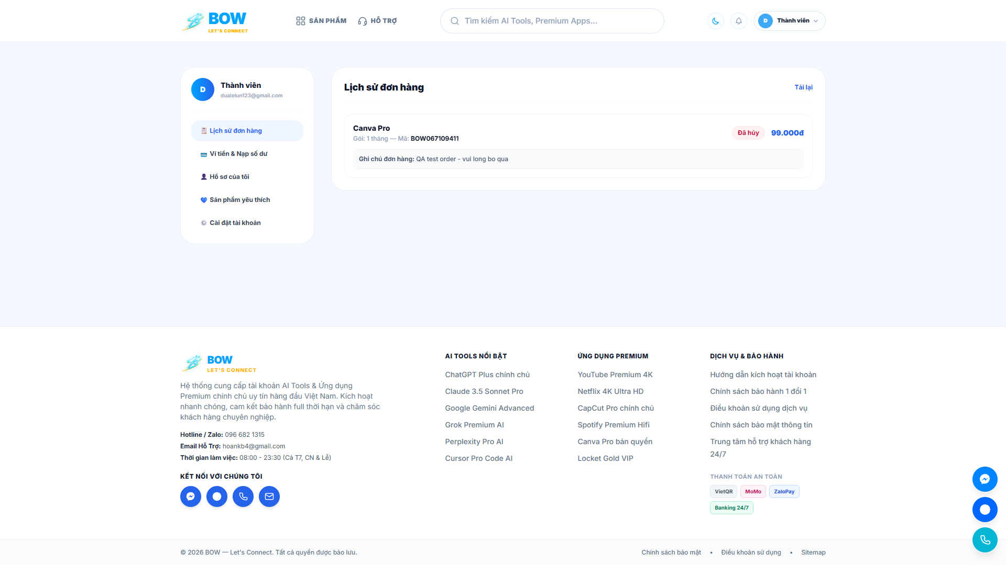
Trạng thái cập nhật đúng thành "Đã hủy".
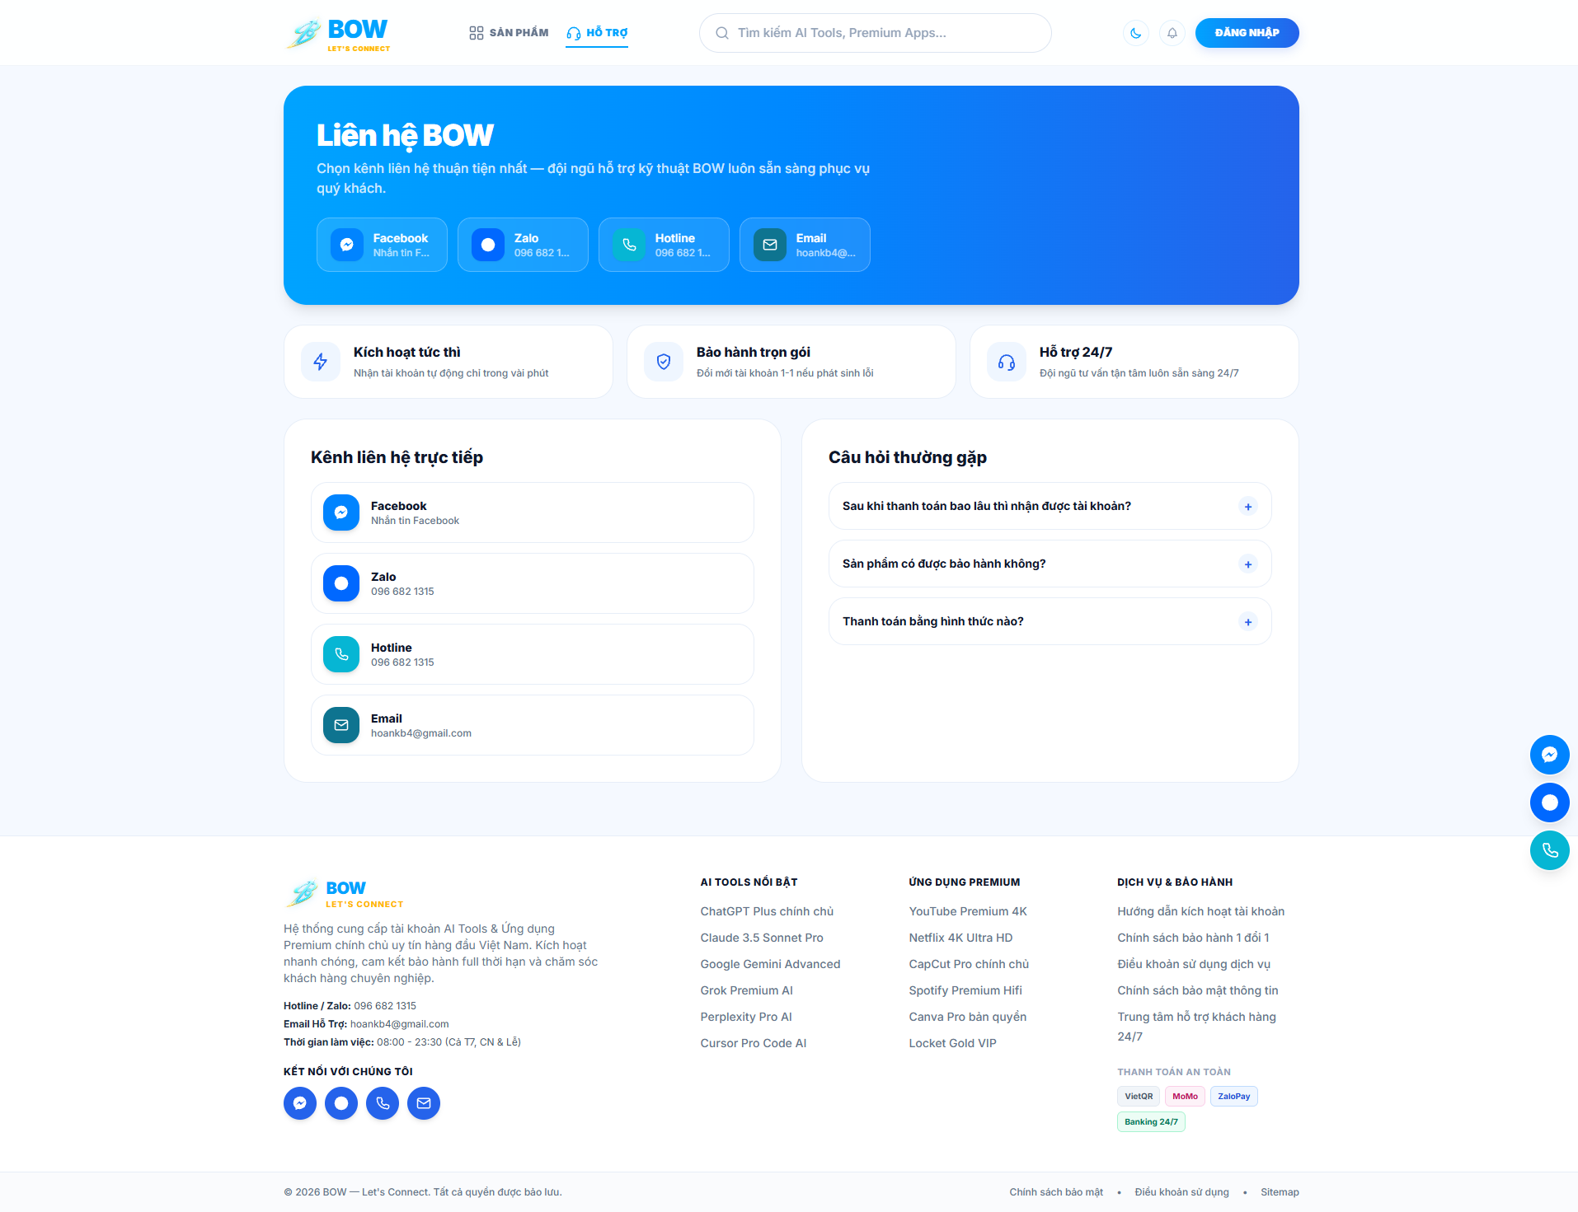
Trang Liên hệ.
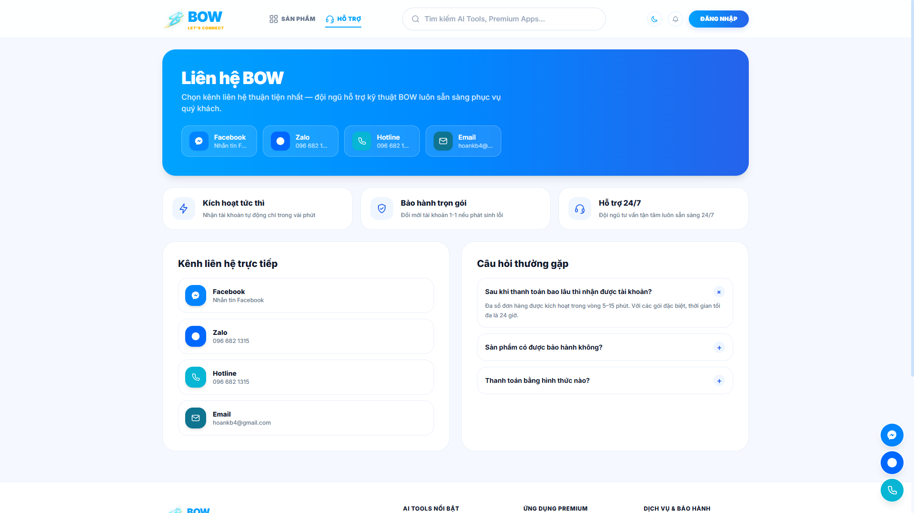
FAQ accordion mở rộng đúng (dùng thẻ HTML details/summary chuẩn).
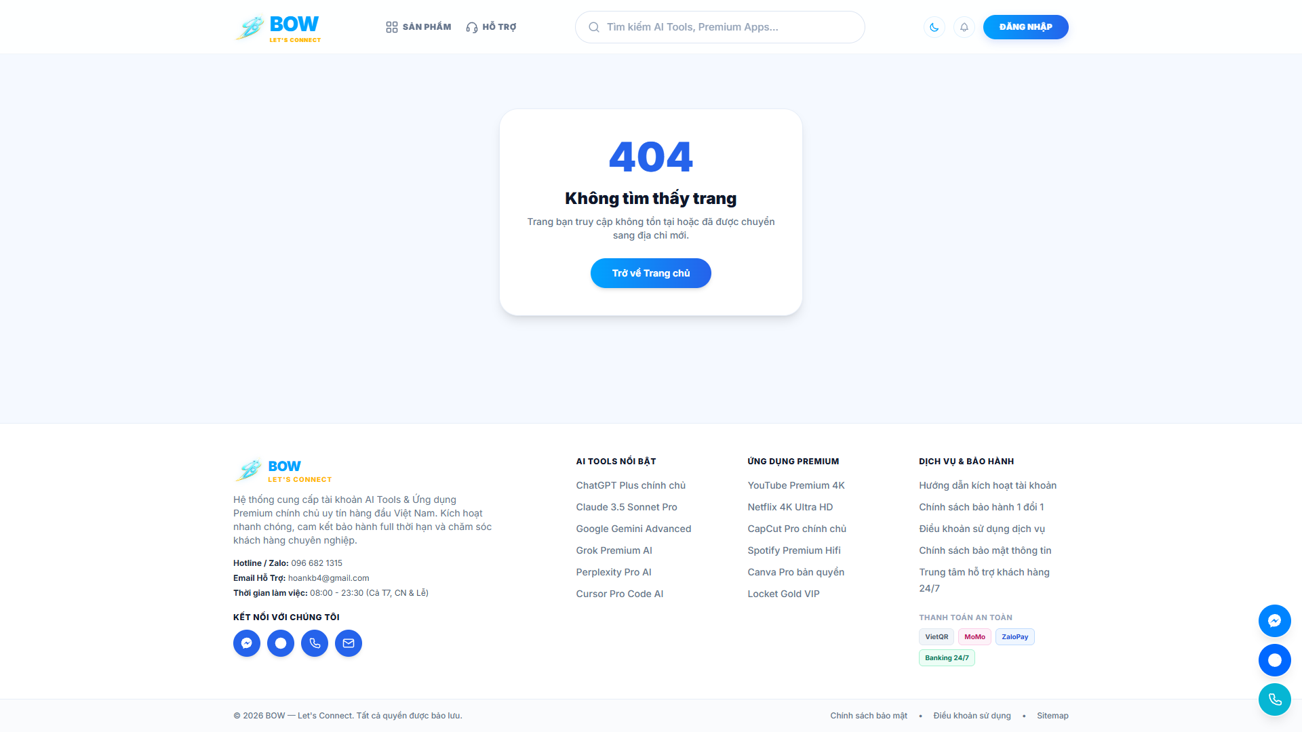
Trang 404 thân thiện.
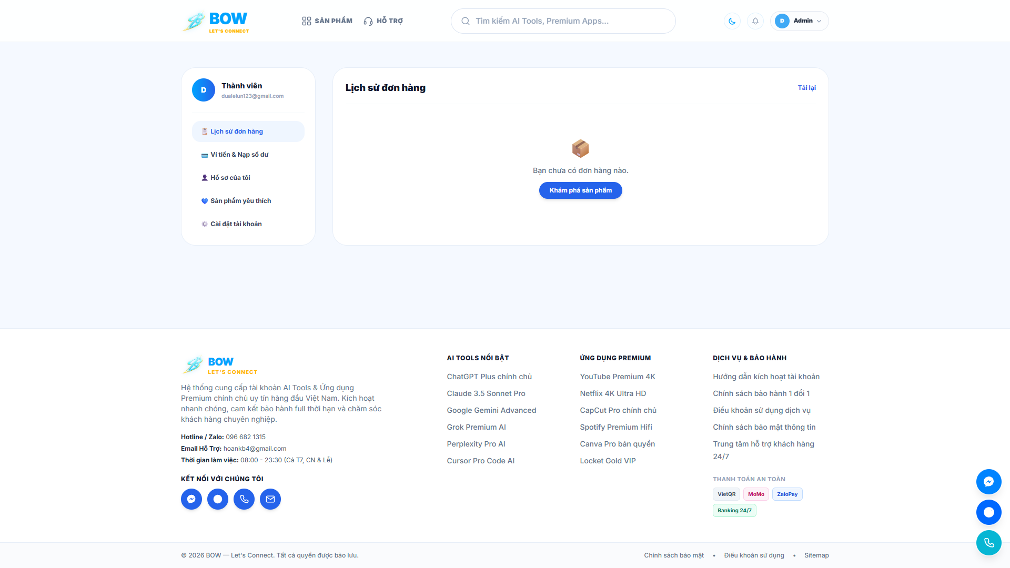
Đăng nhập user thường thành công, vào Dashboard.
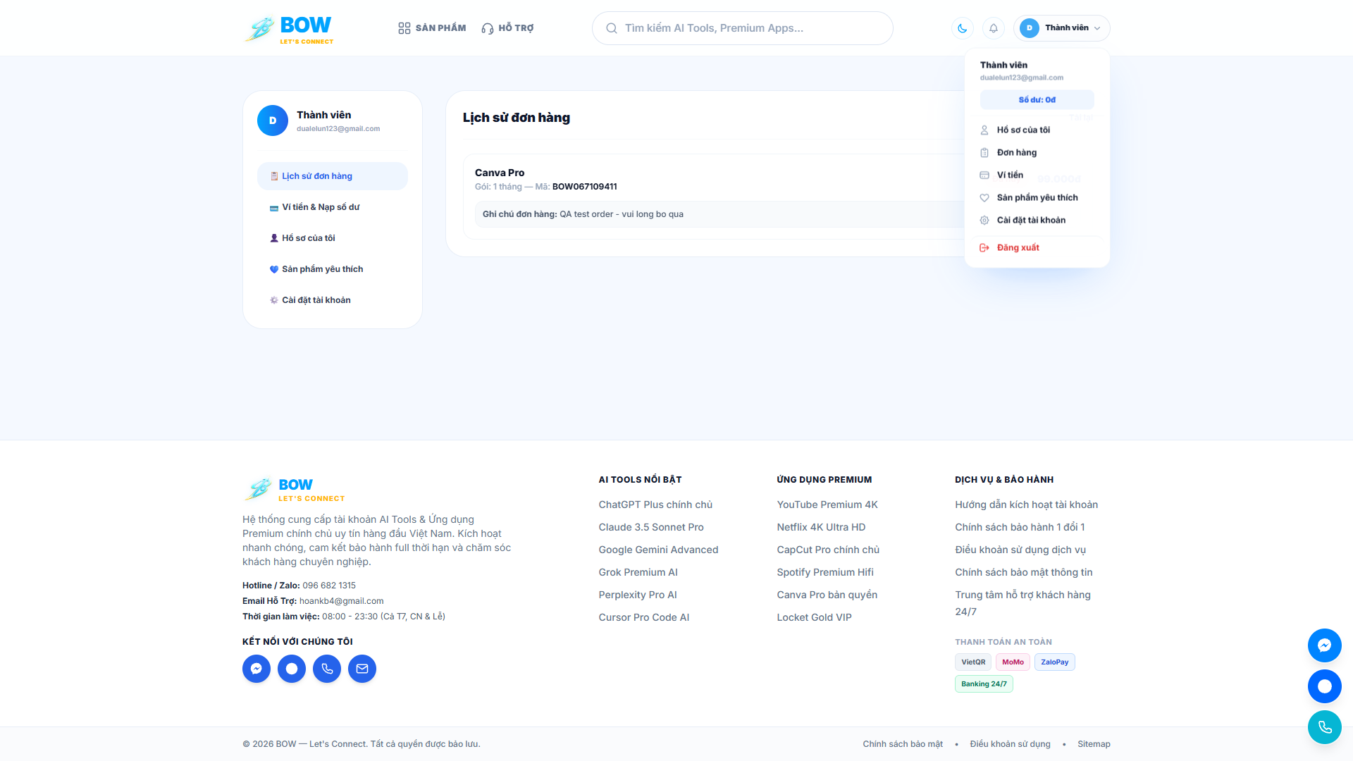
User thường không thấy link "Trang quản trị Admin" trong dropdown.

Admin Panel (Sản phẩm / Danh mục / FAQ / Hộp thư / Cài đặt — đều hoạt động tốt)
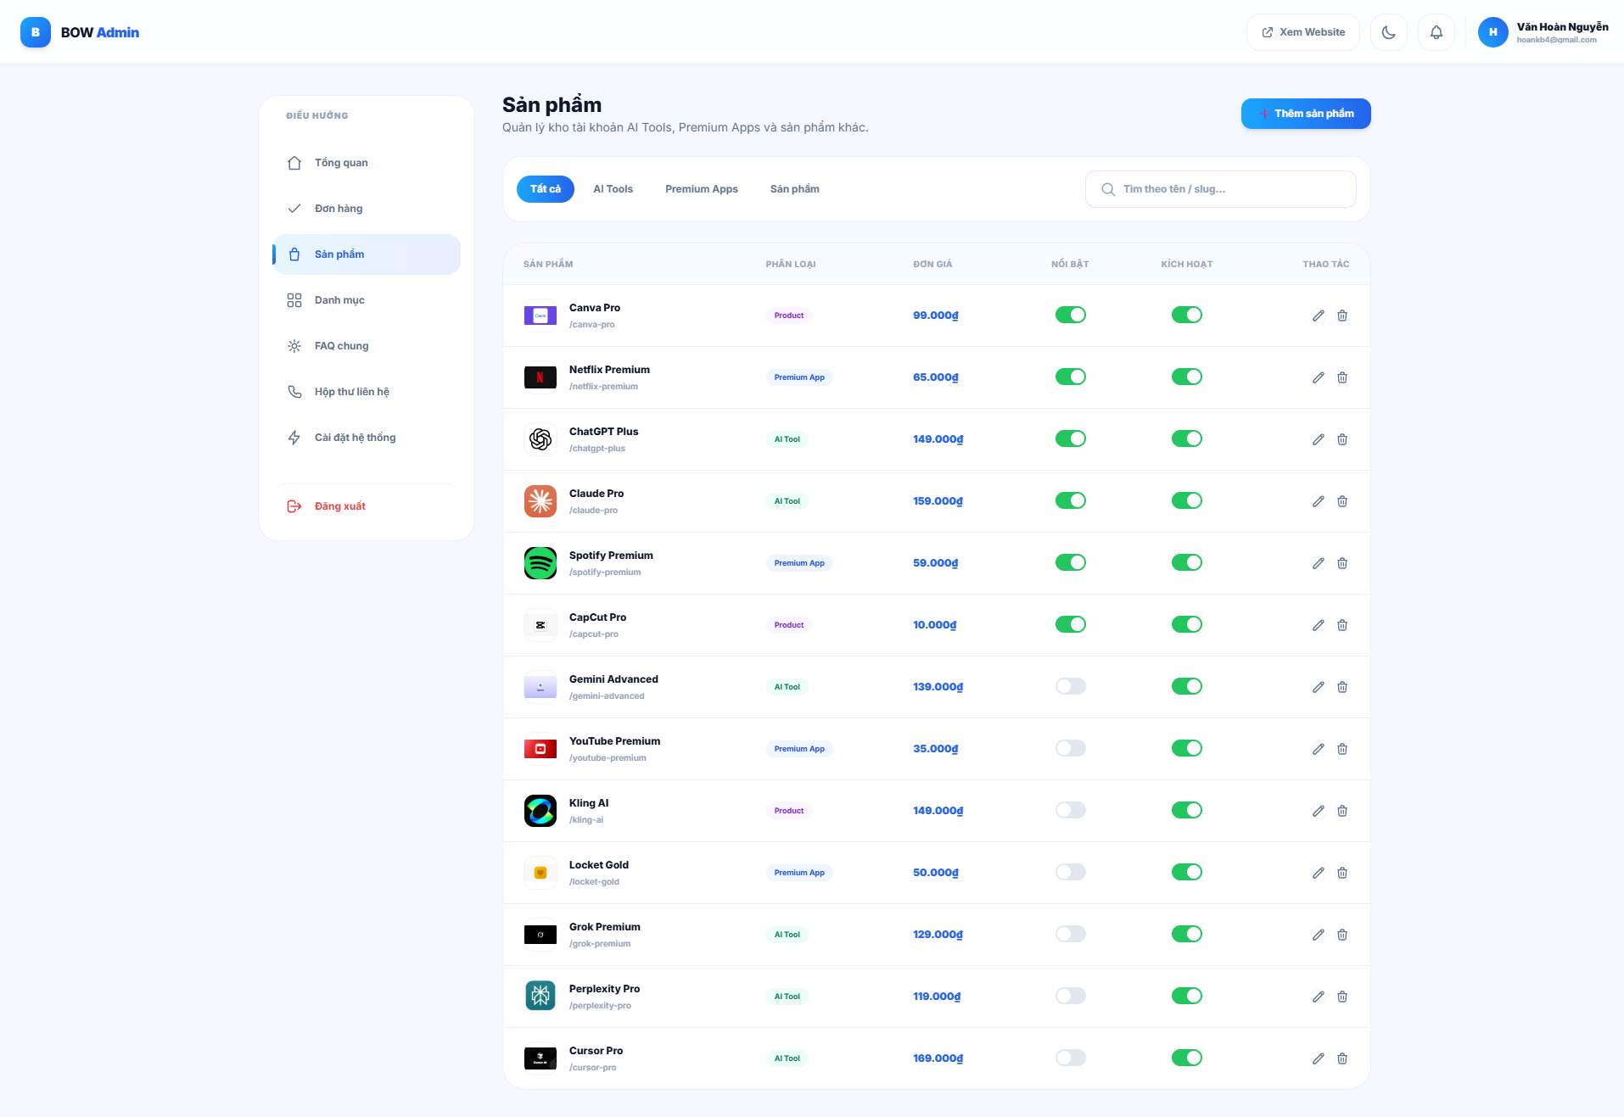
Quản lý Sản phẩm — CRUD đầy đủ, toggle nổi bật/kích hoạt.
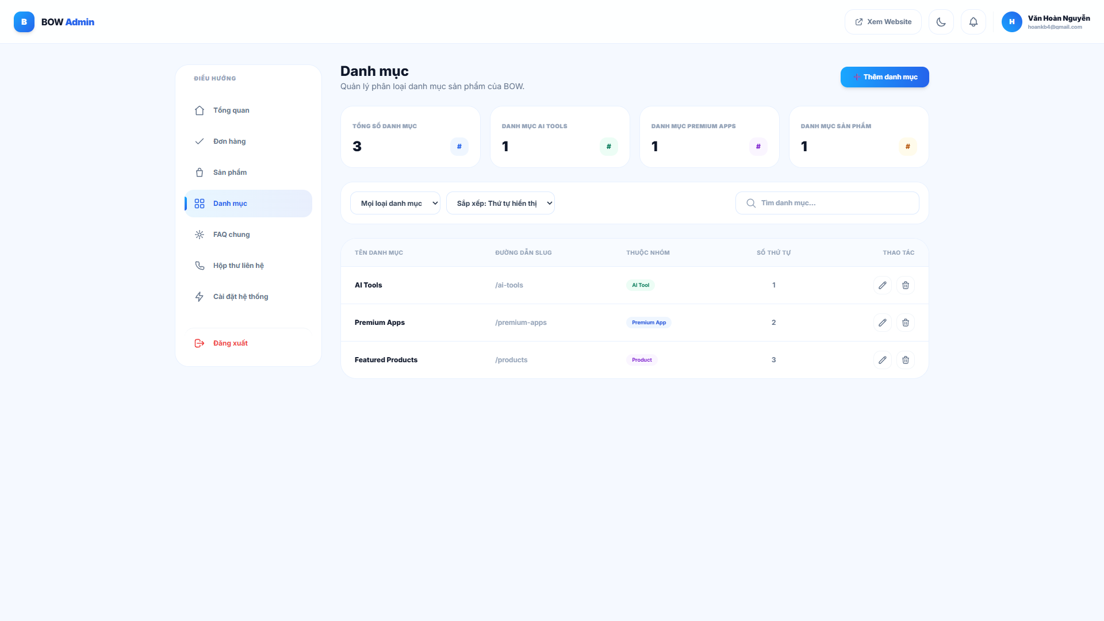
Quản lý Danh mục.
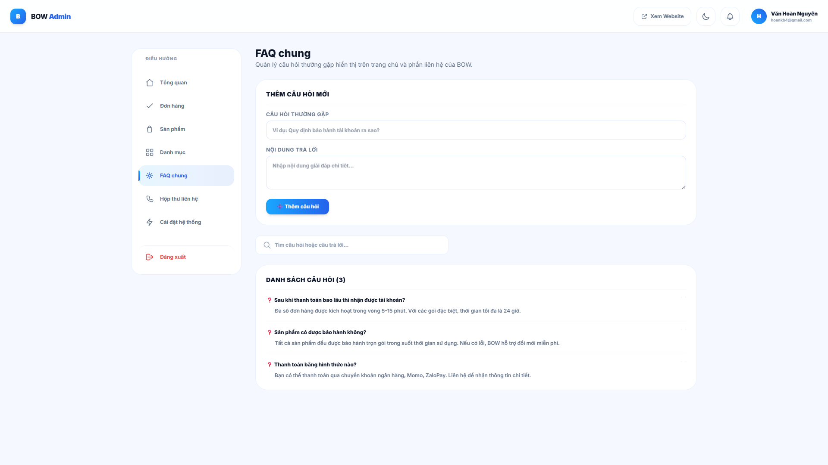
Quản lý FAQ — khớp đúng với FAQ hiển thị public.
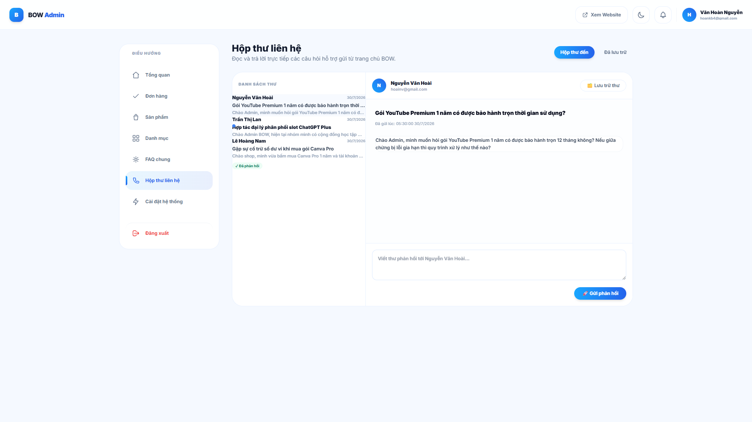
Hộp thư liên hệ — giao diện kiểu inbox.
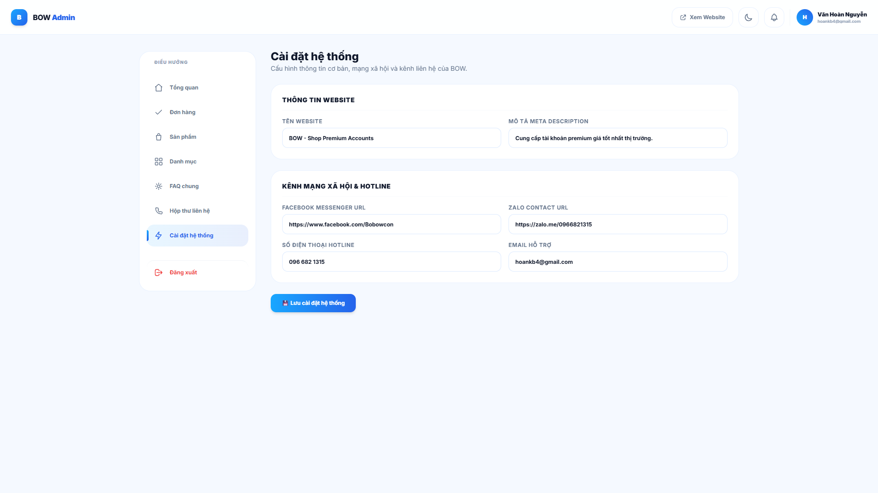
Cài đặt hệ thống.

Hiệu năng (Performance)
- Core Web Vitals: FCP 860–1244ms, TTFB 62–361ms, CLS = 0 (không giật layout) — tốt cho SPA.
- Bundle JS chính: 539KB raw → 145KB sau nén Brotli, cache immutable 1 năm — hợp lý (admin đã tách lazy-load riêng).
- Load test nhẹ (30 request đồng thời): Trang chủ 100% thành công (~232ms/req), Supabase REST 100% (~606ms/req), Netlify Function 100% (~1.9s/req) — hệ thống chịu tải nhẹ tốt.

Dữ liệu (Data integrity)
- 13 sản phẩm: không trùng slug, giá hợp lệ, đều có category_id.
- 3 danh mục khớp đúng phân bố loại sản phẩm (6 AI Tools / 4 Premium / 3 Khác).
- 12 đơn hàng (đã tính cả đơn test): không trùng mã thanh toán, status hợp lệ, giá hợp lệ.
- FAQ, contact_settings: dữ liệu nhất quán giữa admin và trang public.

Responsive
- Mobile (390×844) test trên Home, Products, Detail: layout co giãn tốt, bottom nav mobile dính đúng vị trí khi cuộn.
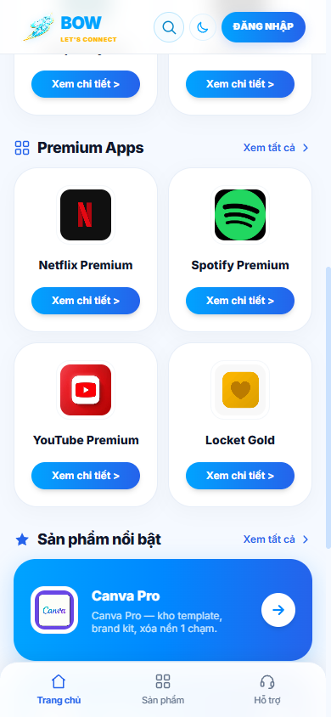
Mobile Home — bottom nav dính đúng khi cuộn.
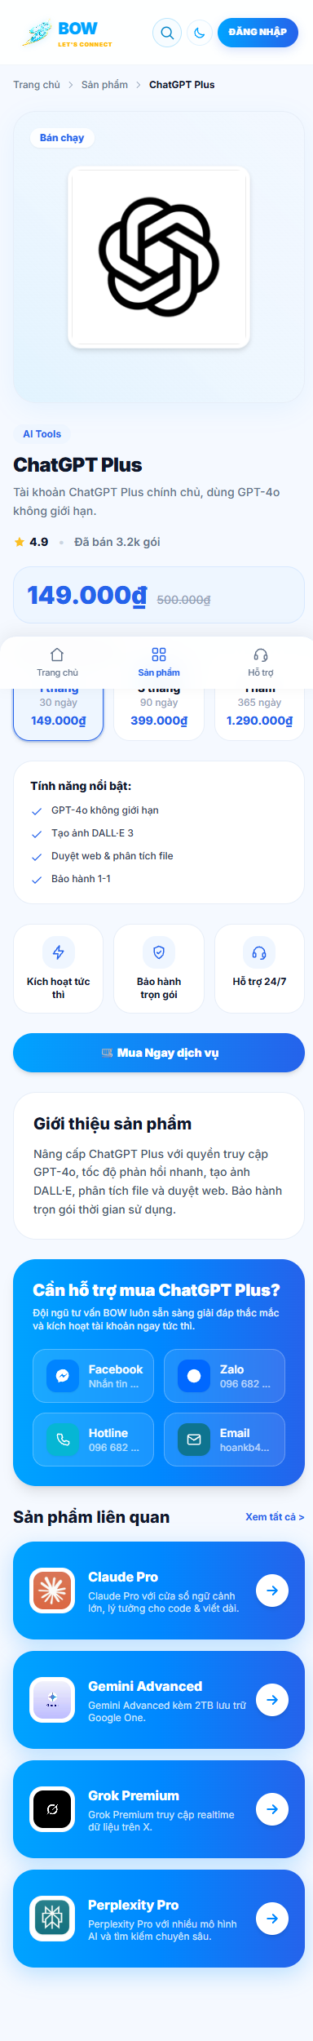
Mobile Detail sản phẩm.

Ưu tiên sửa trước (đề xuất)
- 1. #1 Orders admin (PGRST201) — critical, chặn nghiệp vụ chính.
- 2. #4 Dashboard redirect race — ảnh hưởng trải nghiệm mọi user thường khi F5.
- 3. #2 telegram-notify không auth — lỗ hổng bảo mật, dễ bị lợi dụng spam.
- 4. #3 Admin login race — ảnh hưởng UX admin, ngẫu nhiên.
- 5. Các lỗi #6–#8 nếu còn thời gian.

Câu hỏi của bên QA hiện vẫn chưa test được phần này
- Chưa test được luồng SePay webhook thành công thực tế (cần API key thật của SePay để giả lập giao dịch chuyển khoản khớp mã đơn — ngoài phạm vi test vì không có key).
- Chưa test brute-force lockout ở quy mô lớn (chỉ test 5 lần sai mật khẩu — Supabase có rate-limit riêng ở tầng nền tảng, không phải lỗi của project).

